21 ПЛАТФОРМА РАЗРАБОТКИ ВЕБ-ПРИЛОЖЕНИЙ ASP.NET
Задание.
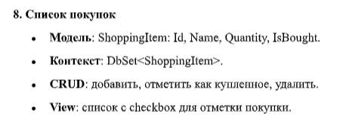
Листинг программы:
using Microsoft.EntityFrameworkCore;
using z1.Data;
using z1.Models;

var builder = WebApplication.CreateBuilder(args);

builder.Services.AddControllersWithViews();
builder.Services.AddDbContext<ShoppingContext>(options =>
options.UseInMemoryDatabase("ShoppingListDb"));

var app = builder.Build();

using (var scope = app.Services.CreateScope())
{
var context = scope.ServiceProvider.GetRequiredService<ShoppingContext>();
if (!context.ShoppingItems.Any())
{
context.ShoppingItems.AddRange(
new ShoppingItem { Name = "Milk", Quantity = 1, IsBought = false },
new ShoppingItem { Name = "Bread", Quantity = 2, IsBought = false },
new ShoppingItem { Name = "Apples", Quantity = 6, IsBought = true }
);
context.SaveChanges();
}
}

if (app.Environment.IsDevelopment())
{
app.UseDeveloperExceptionPage();
}

app.UseHttpsRedirection();
app.UseStaticFiles();
app.UseRouting();
app.UseAuthorization();

app.MapControllerRoute(
name: "default",
pattern: "{controller=Shopping}/{action=Index}/{id?}");

app.Run();

Анализ результатов:

Таблица 21.1 – Входные и выходные данные
Входные данные | Выходные данные
 | Добавление, удаление, сохранение товаров

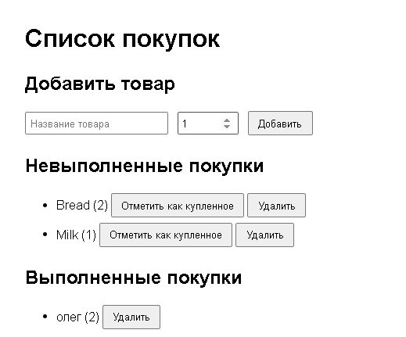
Рисунок 21.1 – Результат работы программы

